Lesson Plan Schulung OM RIA – Modul 3
Unterlagen für Schulungsleiter
Wichtig: Stellen Sie bei Beginn der Schulung sicher, dass Sie einen Laptop dabei haben und die PP auf einem Stick. Die Referentenansicht funktioniert in der Citrix Umgebung nicht. Für einen Einstieg in die Testdatenbank (Query) benötigen Sie die Citrix Umgebung allerdings. Es lohnt sich deshalb die PP auf HDMI 2 und die Query Datenbank auf HDMI 3 aufzuschalten. Mit der Fernbedienung kann so schnell hin und her gewechselt werden.
Folie | Inhalt / Orientierungshilfe | Dauer | Anmerkungen / Hilfsmittel
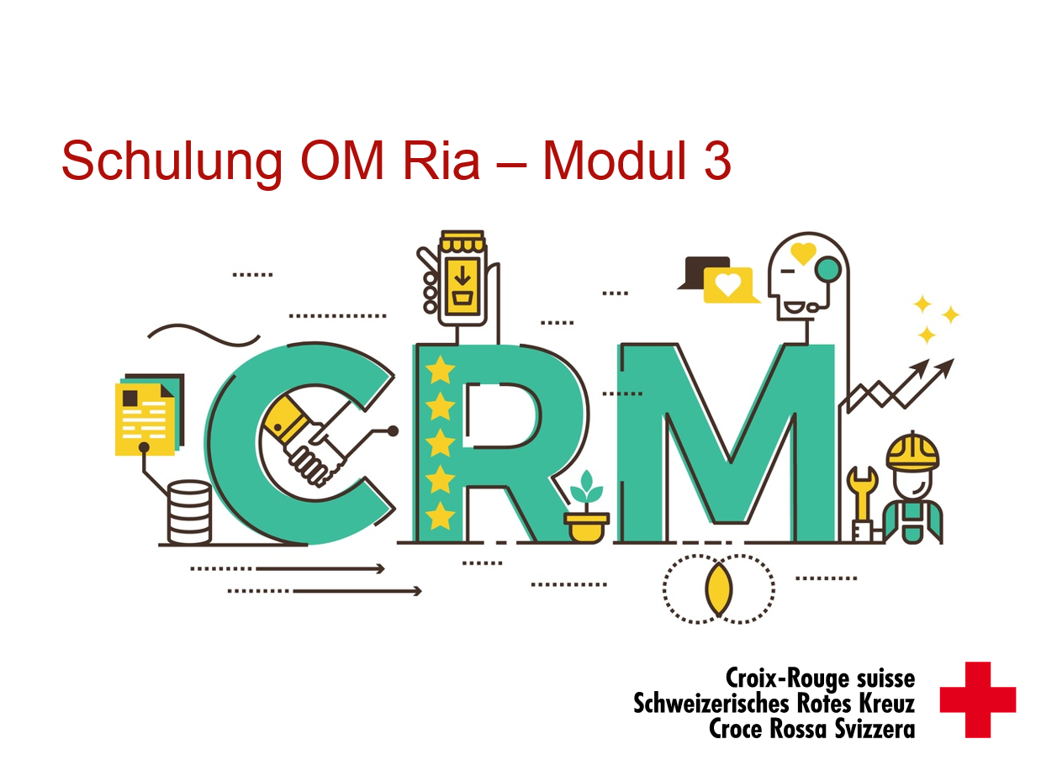 | Begrüssung zum Modul 3 der OM Ria Schulung.  In den folgenden 60 Minuten wird vordergründig das Datenmodell vorgestellt. Dazu verwenden wir die vorliegende Power Point Präsentation sowie punktuell das OM RIA für einige Livebeispiele zusammen anzuschauen. Dabei achten wir auf ein passendes Zeitmanagement.  Die Module 1 und 2 haben uns ein den nötigen Wandel vom Adressmanagement zum Beziehungsmanagement veranschaulicht. Wir haben nun auch die technischen Grundlagen im Haus, um professionelle und zeitgemäss mit unseren Stakeholder zum Interagieren. Wir haben gelernt wie wir eine Adresse pflegen, Korrespondenz und Notizen im CRM hinterlegen und wie wir damit persönliche Gespräche mit unseren Arbeitskollegen zum Wohle des Kunden und dem SRK teilen können. Beziehungen unter den Stakeholder lassen sich im OM RIA abbilden und zu unserem Vorteil nutzen. Die ersten beiden Module bilden die Grundlage für die folgenden 60 Minuten. | 30‘‘
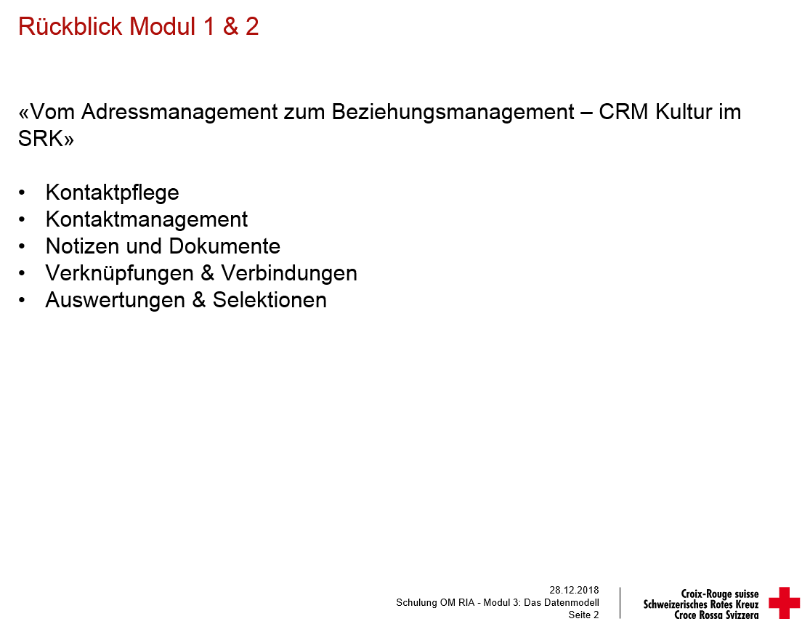 | Einstieg über eine kurze Repetition von einigen Schlüsselpunkten des Modul 1 & 2. Dies sind vorwiegend:  - Kontaktpflege (Kontaktübersicht, Aktualität der Adresse, Abbilden der Touchpoints)  - Kontaktmanagement (Mutationen der Adresse, insbesondere das Dublettieren und Überführen)  - Notizen und Dokumente (Erfassen und Mutieren von Interaktionen im CRM)  - Verknüpfungen & Verbindungen (Abbilden von Beziehungen eines Kontaktes)  - Auswertungen & Selektionen (Arbeitsplatz, individuelle Bearbeitung des Stakeholders möglich durch gezielte Selektion).  In den ersten beiden Modulen haben wir im Zusammengang mit dem Beziehungsmanagement folgende Schlüsselbegriffe immer wieder gehört:  - Wissen teilen  - Kundenorientierung  - Effizienz  - Datenschutz  - Kundenbindung | 1‘
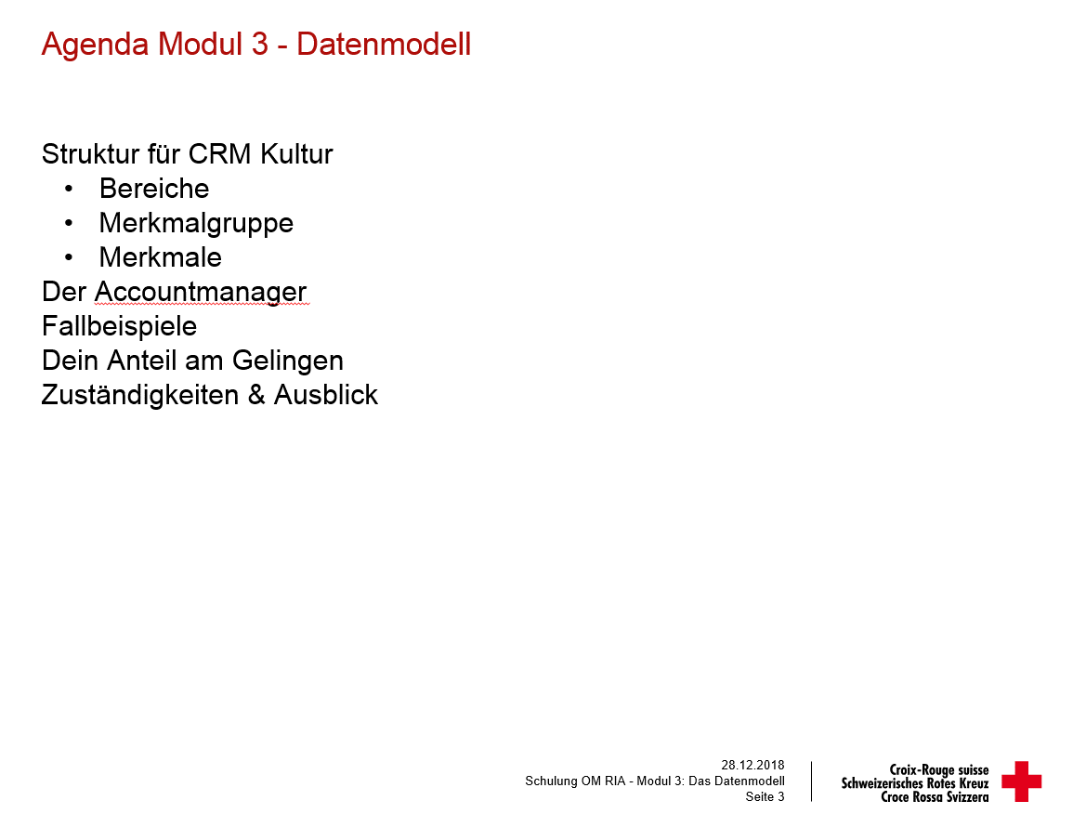 | Eine kurze Übersicht über die Themen, die in der folgenden Stunde behandelt werden.  Das Datenmodell dient als Grundlage für das Beziehungsmanagement. Wir stellen den Aufbau und die Struktur des neuen Datenmodells vor uns zeigen auf, was eure Rechte und Pflichte sind und was es besonders zu beachten gilt. Dabei spielen wir immer wieder Fallbeispiele durch. Abgerundet wird das Modul durch einen Überblick der Zuständigkeiten und einen Ausblick auf kommende CRM Projekte. | 30‘‘
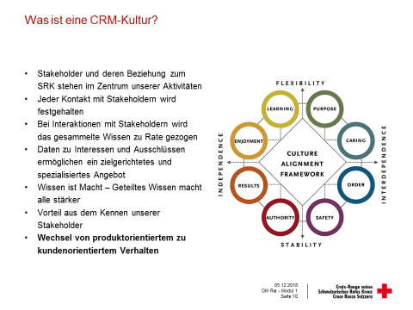 | Was also kann man sich unter dieser CRM-Kultur vorstellen?  Man kommt weg von der Idee, dass einzelne Produkte für sich selber stehen. Ein Stakeholder muss nicht auf einer Produktart sitzen bleiben, sondern kann auf unterschiedliche Produkte angesetzt werden, die sich auf dessen Interessen beziehen.  Interaktionen mit Stakeholdern werden festgehalten und entsprechende Aktionen ausgeführt. Bei folgenden Interaktionen wird das gesammelte Wissen für eine engere Betreuung zu Rate gezogen.  Der Vorteil ergibt sich aus dem Wissen um die Interessen der Stakeholder. Geteiltes Wissen rundet das Profil stärker ab, was spezialisierte und gezielte Massnahmen möglich macht. Je genauer das Wissen ist, desto genauer passen die massgeschneiderten Lösungen.  Man versucht also einem Stakeholder nicht ein Produkt zu verkaufen, sondern verkauft den Stakeholdern ein auf ihre Bedürfnisse abgestimmtes Produkt.  Die Kultur ergibt sich durch ein gemeinsames, stetiges Wiederholen dieser Art der Kundenbetreuung. Wenn alle am gleichen Strick ziehen wird die Nutzung des CRM zur Selbstverständlichkeit und wir können gemeinsam kompetenter auf unsere Stakeholder zugehen. | 45‘‘ | Interaktion mit Publikum bei Fragestellung, Flipchart benutzen
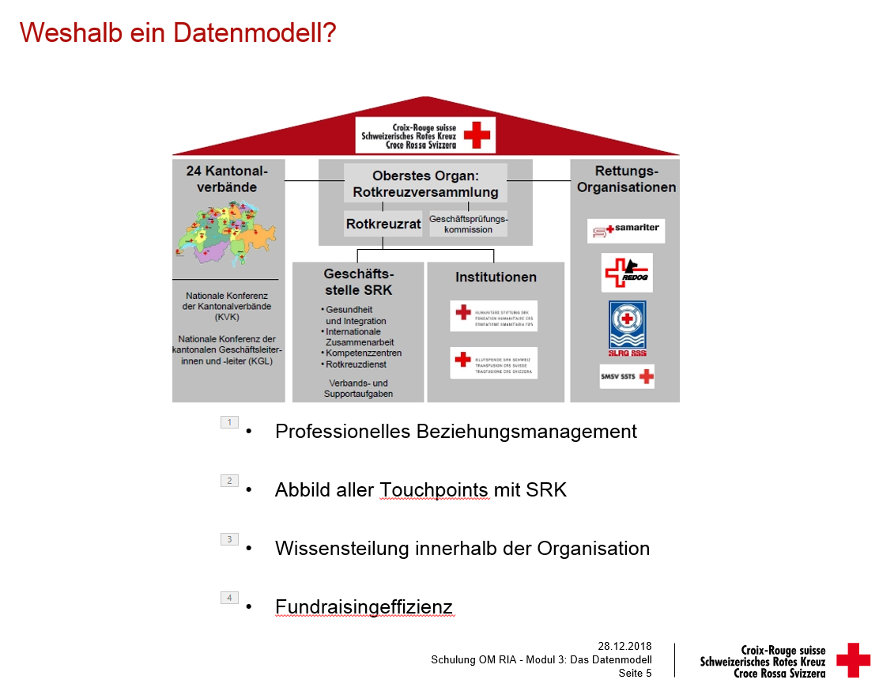 | Um kurz einen guten Einstieg zu finden:  Weshalb ein Datenmodell? Wir versuchen mit der folgenden Struktur die Vorlieben und Wünsche unserer Stakeholder besser und individueller abzubilden. Weg vom einfachen Adressmanagement, hin zum Beziehungsmanagement.  Der Stakeholder steht im Mittelpunkt. Dabei spielt es keine Rolle welches Anliegen und welche Anlaufstelle der Stakeholder wählt. Wir haben langfristig den Anspruch, alle Interaktionen und Beziehungen mit unserer Stakeholder im OM RIA abzubilden und damit das Wissen für alle Mitarbeiter der Geschäftsstelle zugänglich zu machen. Das Datenmodell ist deshalb auf die unterschiedlichen Bedürfnisse der verschiedenen Ansprechpartner innerhalb der Geschäftsstelle im Dialog mit deren Stakeholdern angepasst.  Damit kann man den Kunden Individuallösungen anbieten. Massgeschneiderte Ideen und Produkte, auf Wünsche, Bedürfnisse und Haltungen abgestimmt. Das bildet Kundentreue. Die entsprechende Dokumentation zeigt die Beziehung zum Kunden auf, und ermöglicht so, jeden Kunden entsprechend dessen Bedürfnissen anzusprechen. | 1.30‘ | Folie ist animiert, die vier Punkte erscheinen durch die Klickfunktion
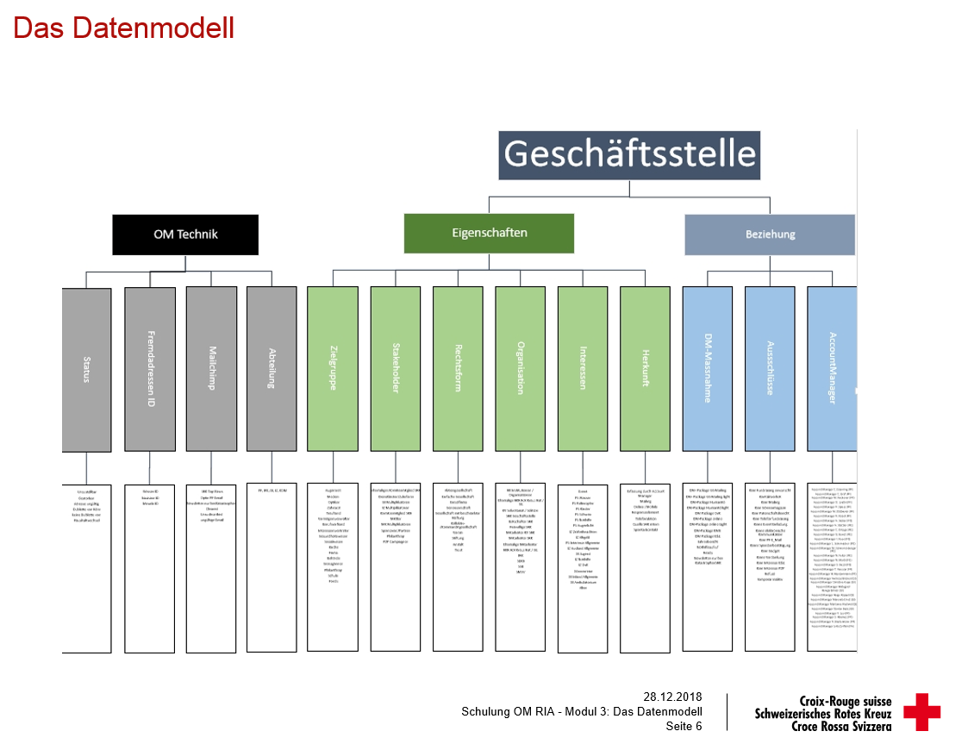 | Was ist ein Datenmodell? Verweis an Datenmodell an der Wand. Interaktion mit den Teilnehmenden.  Ein Datenmodell bildet Daten und ihrer Beziehungen zueinander ab. Datenmodelle und die zu deren Erstellung durchgeführten Aktivitäten (Datenmodellierung) dienen dazu, die Struktur für die in den Systemen zu verarbeitenden Daten zu finden und festzulegen. Datenmodelle haben eine in der Regel wesentlich längere Lebensdauer als Funktionen und Prozesse und somit Software. Es gilt: „Data is stable – functions are not“ („Daten sind stabil, Funktionen sind es nicht“).  Das vorliegende Datenmodell bildet die strukturelle Grundlage für unsere CRM-Kultur. Das Wichtigste bei der Arbeit im CRM die Einheitlichkeit der Angaben. Deshalb ist auch das gemeinsame Verständnis, die vorliegende Schulung und letztlich das gemeinsame Anwenden ungemein wichtig.  Auf Stufe Geschäftsstelle werden die Daten auf drei Ebenen strukturiert. Speziell erwähnenswert ist hierbei die Unabhängigkeit des Bereiches OM-Technik. Dieser beinhaltet Informationen, welche für alle Nutzer des Kontaktes relevant sind. Die OM Technik ist folglich ein Bereich welcher über die Geschäftsstelle hinaus relevant ist. | 1‘
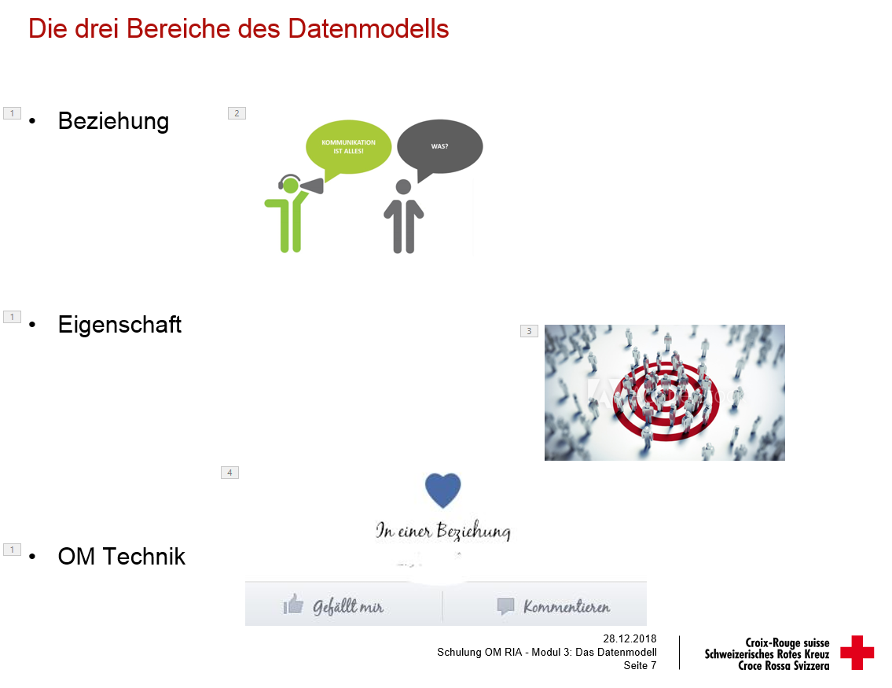 | Im Bereich Beziehungen wird die Adresse einer verantwortlichen Person zugeteilt, es wird festgehalten mit welchen Massnahmen und Instrumente die Adresse bedient wird und welche die Adresse nicht wünscht. Dazu gehören insbesondere die Ausschlüsse (Negativmerkmale).  Im Bereich Eigenschaften werden die Adressen einerseits einer Organisationsform (Stakeholder, Rechtsform, Optiker, Mitarbeiter etc.) zugeteilt. Zudem werden die Themenvorlieben der Adresse abgebildet.  Der Bereich der OM-Technik enthält übergeordnete Elemente wie den Status der Adresse. Mit dem Status ist ersichtlich, ob die Adresse noch angeschrieben werden kann (gestorben, nicht zustellbar, ungültig etc.). Zudem enthält der Bereich OM Technik viele programmierrelevante Eigenschaften welche vorwiegend für das Datenbank-Team von Relevanz sind. | 1.45‘
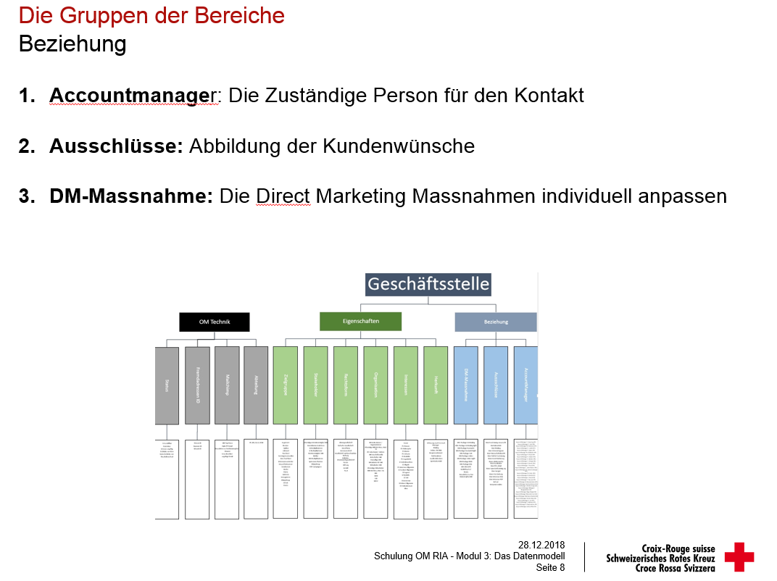 | Der Bereich Beziehung ist in drei Gruppen unterteilt:  - Accountmanager Nach einem persönlichen Austausch kann die Adresse der entsprechenden Person (Accountmanager) zugeteilt werden. Die Instrumente und Massnahmen für die Adresse liegen anschliessend in deren Verantwortung (Donor Journey). Adressen ohne Accountmanager kommen in das Basisgönnerprogramm, sofern keine weiteren Ausschlüsse hinterlegt sind.  - Ausschlüsse Durch die Ausschlüsse wird die Gönnerkommunikation individuell gehandhabt. Darin werden Wünsche zu den Fundraisingmassnahmen abgebildet. Dieser Bereich enthält sämtliche Negativmerkmale.  - DM-Massnahme Durch das Setzen von Direct Marketing Massnahmen wird gesteuert, welche Korrespondenz die Adresse in welcher Häufigkeit erhält. Diese Merkmale sind insbesondere bei Kontakten/Adressen ohne Spende von Bedeutung. | 1.30‘
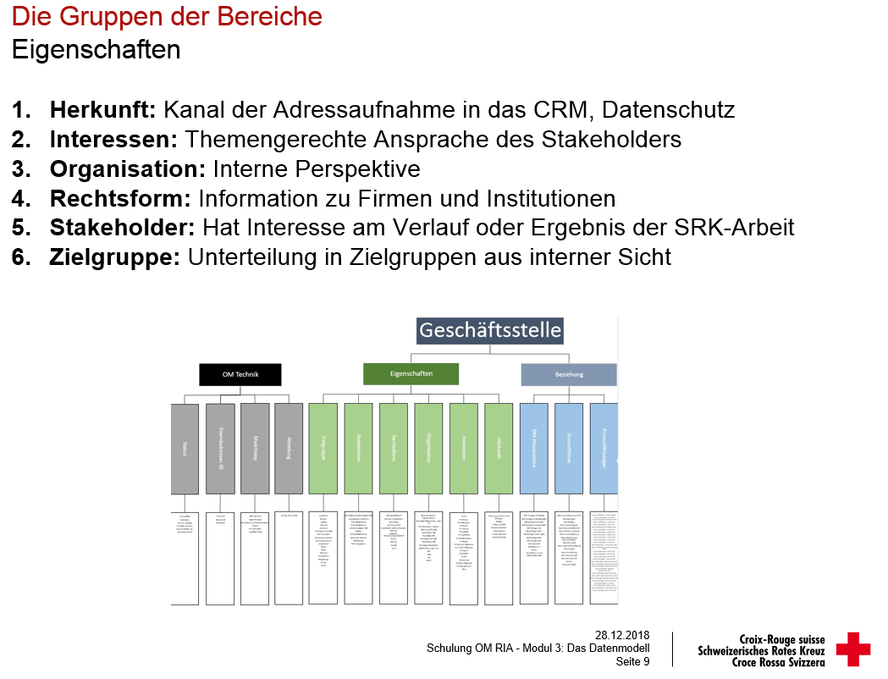 | Der Bereich Eigenschaften ist in sechs Gruppen unterteilt:  - Herkunft Hier wird beschrieben über welchen Kanal die Adresse in die Datenbank aufgenommen wurde. Jede Adresse braucht zwingend eine Herkunft, kann aber auch nur eine haben.  - Interessen Die Interessen stellen ein Abbild der vorwiegenden Themeninteressen der Adresse dar. Hier wird beispielsweise festgehalten, ob sich ein Gönner eher für Inland- oder Auslandprojekte interessiert. Diese Merkmale dienen zur themengerechten Ansprache der Kontakte. Ein Kontakt kann mehrere Interessen haben.  - Organisation Diese Merkmalgruppe beinhaltet die interne Perspektive. Zum Beispiel werden hier alle aktuellen und ehemaligen SRK-Mitarbeiter sowie Botschafter abgebildet.  - Rechtsform Bei Firmenadressen wird durch die Abbildung der Rechtsform eine weitere relevante Information festgehalten um ein zielgruppengerechtes Marketing zu gewährleisten.  - Stakeholder Als Stakeholder wird eine Person oder Gruppe bezeichnet, die ein berechtigtes Interesse am Verlauf oder Ergebnis der SRK-Arbeit hat. Wir bilden hier Partnerfirmen genauso wie Peer-to-peer Campagner ab. Diese Adressen werden in der Regel individuell von einem Accountmanager betreut.  - Zielgruppe Diese Merkmalgruppe ermöglicht uns eine Einteilung des Kontaktes in Zielgruppen aus interner Sicht. Dabei wird definiert, welche primäre Rolle der Kontakt in unserem CRM hat. Hier werden Kontakte als potentielle Philanthropen erfasst oder als Augenarzt definiert. | 3‘
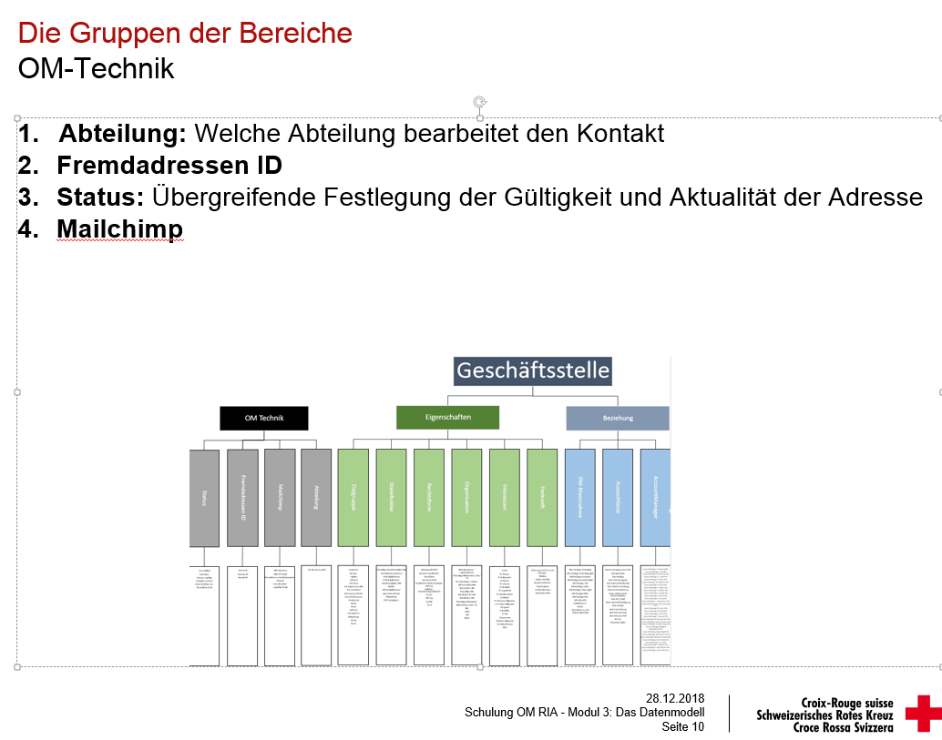 | Der Bereich OM-Technik ist in vier Gruppen unterteilt:  - Abteilung Wird vom Accountmanager vergeben und regelt die Zugehörigkeit einer Adresse auf oberster Stufe und definiert, welche Abteilungen berechtig sind, die Adresse zu bearbeiten. Adressen ohne Accountmanager und ohne Angabe einer Abteilung erhalten automatisch die Abteilung PF zugewiesen. Jede Adresse braucht eine Abteilung, es können aber auch mehrere Abteilungen angegeben werden.  - Fremdadressen ID Definiert den Zulieferer der Adresse (Adressbroker) und dient vorwiegend für Statistiken und Reportings. Diese Merkmale werden vom DB-Team verwaltet, Benutzer haben keinen Zugriff.  - Status Übergreifende Festlegung der Gültigkeit und Aktualität der Adresse. Gilt für gesamte RK-Organisationen. Diese Merkmale können von allen Benutzern vergeben und angepasst werden.  - Mailchimp Technische Merkmale für Kommunikation zwischen OM und Mailchimp. Diese Merkmale werden vom DB-Team verwaltet, Benutzer haben keinen Zugriff. | 1‘
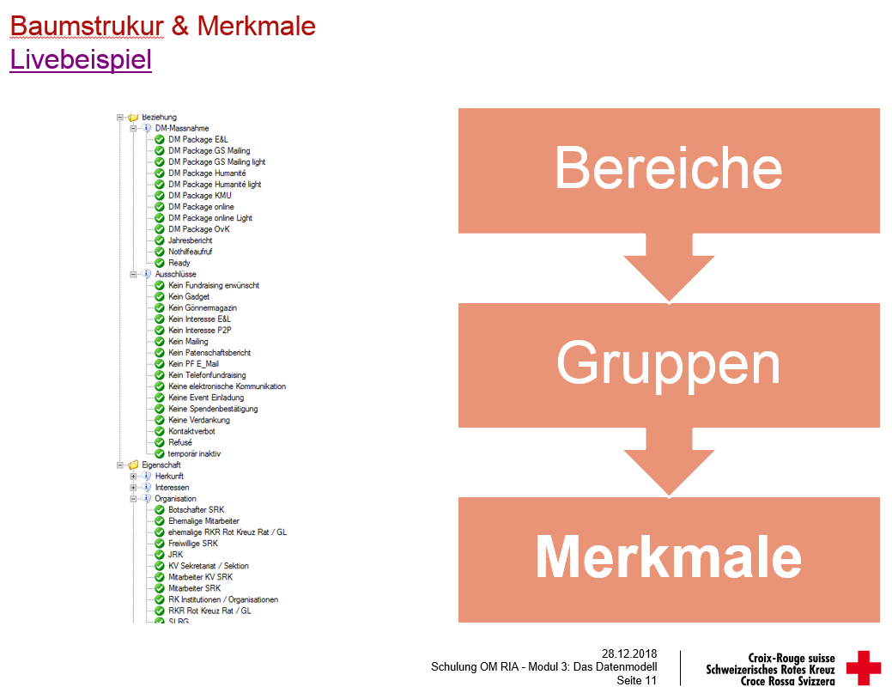 | Die Merkmale definieren die Vorlieben und Eigenschaften des Stakeholders. Folglich bestimmen sie die individuelle Kommunikation mit dem Stakeholder. Sobald ein Kontakt spezifisch, abweichend vom Basisprogramm (Definition folgt bei nächster Folie) kontaktiert werden soll, gilt es Merkmale zu setzen.  Nun wechseln wir ein erstes Mal in das OM RIA und schauen uns die Baumstruktur des Datenmodells detaillierter an. Dabei achten wir besonders auf die Abstufung der drei Ebenen Bereiche, Gruppen und Merkmale.  Verwenden Sie dazu folgender Link und ihr gewohntes Login: http://omapp-srk-qry/srk  Weiter werden die einzelnen Merkmale nun direkt im OM RIA vorgestellt. Der Referent umschriebt die einzelnen Merkmale gemäss der Dokumentation.  Besonders erwähnenswert sind die Negativemerkmale. Sie stellen Ausschlüsse vom "generellen" Package dar. Auch die Interessen sind besonders wichtig für eine adäquate Stakeholderbetreuung.  Generell muss viel Zeit für Interaktion und Rückfragen eingerechnet werden. Der Referent muss sich zudem auf Fragen zur Umlagerungstabelle vorbereiten (was ist mit Merkmal XY passiert?). Diskussion mit Teilnehmer suchen. | 8‘
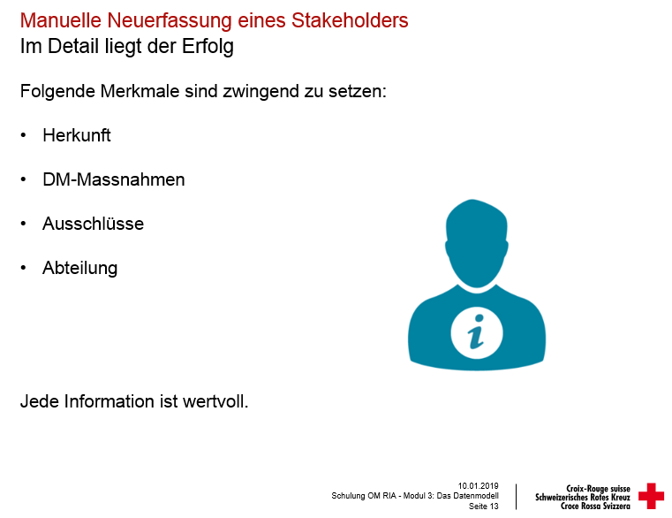 | Eine manuelle Adresserfassung ohne Merkmalsetzung führt zur Verkümmerung des Kontaktes. Er wird weder gepflegt noch kontaktiert. Deshalb ist es bei der manuellen Erfassung essenziell, dass Folgende Merkmale im Minimum gesetzt werden:  - Herkunft  - DM-Massnahmen  - Ausschlüsse  - Abteilung  Hier wollen wir den Teilnehmenden ein Livebeispiel zeigen.
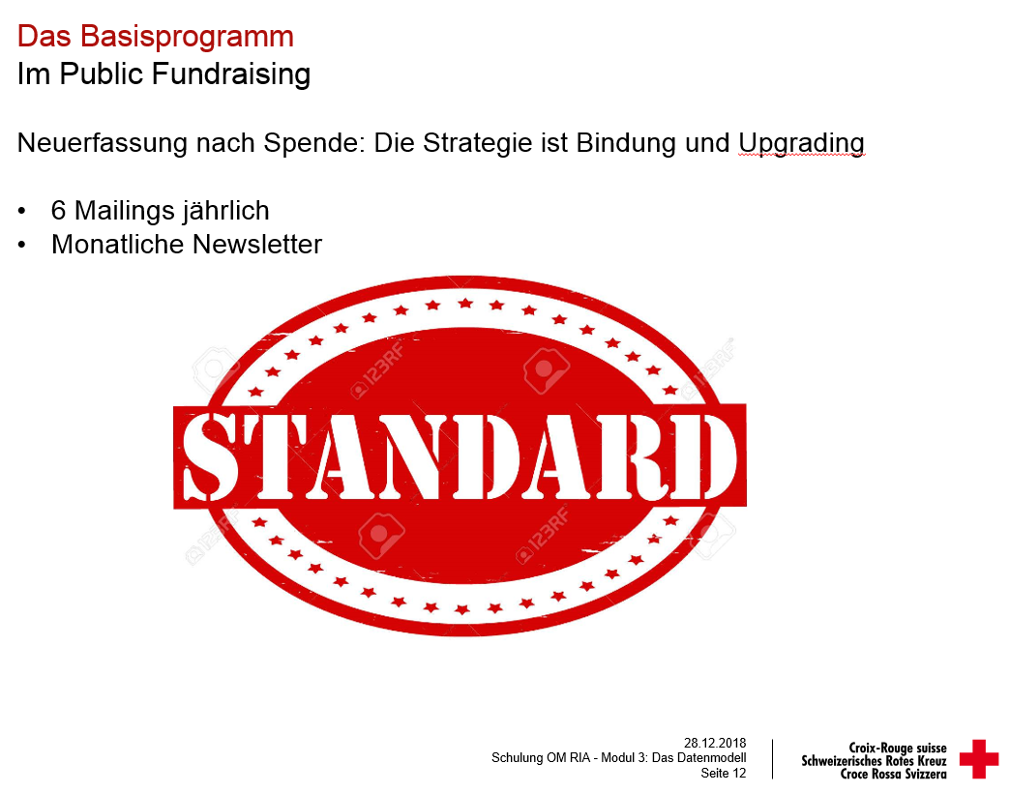 | Die Neuerfassung eines Kontaktes ohne weitere Merkmalsetzung zieht eine Adressbewirtschaftung durch das Public Fundraising nach sich. Im Falle eines Spendenverhältnisses erhält der Gönner das Basisgönnerprogramm. Es beinhaltet eine grundlegende Zustellung von 6 zweckfreien Mailings und elektronischen Newsletter in regelmässigen Abständen. Sofern die Kommunikation von diesem Standartvorgehen abweichen soll, muss eine Merkmalsetzung erfolgen. | 1‘
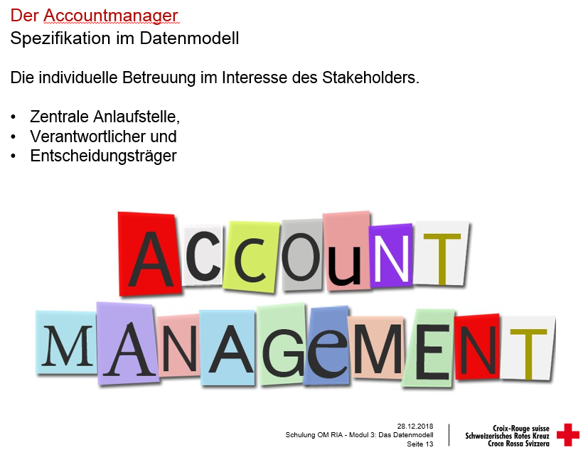 | Eine zentrale Rolle im Datenmodell übernimmt der Accountmanager. Er kann als zuständige Person und damit Entscheidungsträger auf dem Kontakt im OM RIA hinterlegt werden. Er bestimmt damit die Art und Weise sowie den Intervall der SRK-Kommunikation mit dem Stakeholder. Der eingetragene Accountmanager übernimmt die Verantwortung über die Vollständigkeit und Korrektheit der Adresse und stellt das Beziehungsmanagement sicher. Der Accountmanager ist die zentrale Anlaufstelle für den Stakeholder beim SRK. Damit erscheint das SRK aus Kundensicht persönlicher.  Durch eine Zuteilung an einen Accountmanager kann somit ein Stakeholder individuell bedient werden. Die Beziehung kann folglich stark vom Basisgönnerprogramm abweichen. | 1.30‘
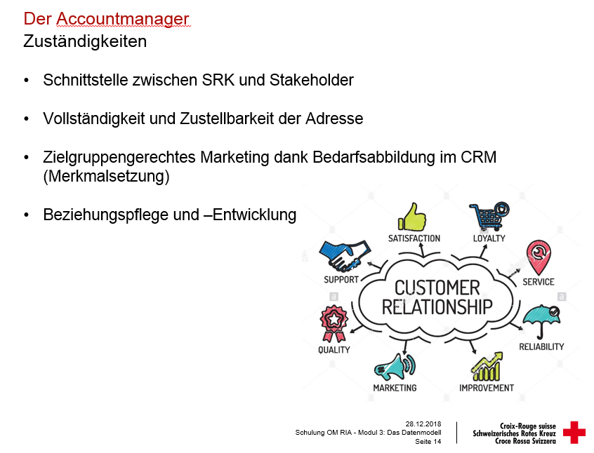 | Was sind denn nun meine Pflichten als Accountmanager?  Der Accountmanager stellt eine Schnittstelle zwischen dem Unternehmen und dem Kunden dar und baut Beziehungen zu den Kunden auf. Ziel ist es, vorhandene Beziehungen des SRK zu den Stakeholder zu pflegen um die geschäftlichen Beziehungen beizubehalten. Zusätzlich versucht der Account-Manager, potenzielle Neukunden und Geschäftsmöglichkeiten ausfindig zu machen und neue Kunden zu Geschäftsabschlüssen zu bewegen. Account-Manager sind dafür zuständig, in enger Abstimmung mit den Stakeholder deren Anforderungen zu erarbeiten und zu klären, wie das SRK diese Anforderungen optimal erfüllen kann, um zu verhindern, dass der Stakeholder ein anderes NGO bevorzugt.  Zu diesem Ziel arbeitet der Accounmanager mit dem Datenmodell im OM RIA. Er vergibt die vorliegenden Merkmale und Kategorien und selektiert anschliessend die Adresse anhand dieser Daten und Informationen. | 1.30
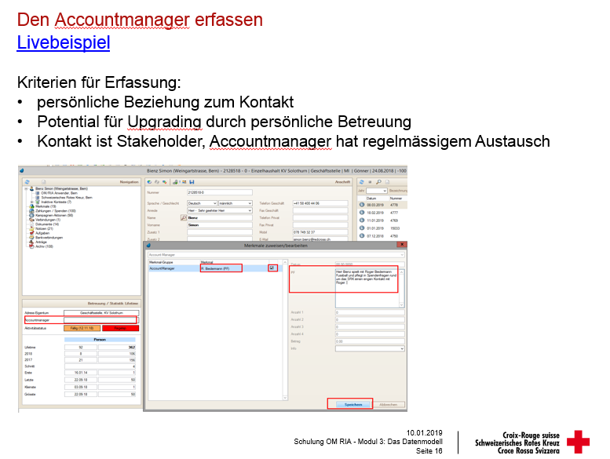 | Ein Accountmanger wird nur vergeben wenn die Absicht besteht, gezielt mit der Adresse zu arbeiten und mindestens eines der folgenden Kriterien erfüllt ist:  - Es besteht eine persönliche Beziehung zum Kontakt  - Es besteht ein Potential, bei dem Kontakt durch persönliche Betreuung ein Upgrading oder eine Erstspende zu erreichen  - Der Kontakt ist ein Stakeholder (z.B. Dienstleister/Zulieferer), mit dem der Accountmanager in regelmässigem Austausch steht (à wichtige Korrespondenz hinterlegen!)  Keinesfalls dient die Vergabe eines Accountmanagers dazu, einen Kontakt vor Massnahmen zu „schützen“. Dazu gibt es die Ausschlüsse. Wird nicht mehr mit der Adresse gearbeitet, so ist das Merkmal „Accountmanager“ zu löschen.  Wir nehmen uns wiederum genügend Zeit um den Bereich des Accountmanagers im OM RIA zu konsultieren. Verwenden Sie dazu folgender Link und ihr gewohntes Login: http://omapp-srk-qry/srk  Wir zeigen auf, wie wir den Accountmanager vergeben. Gleichzeitig zeigen wir den Zusammenhang des Accountmanagers mit der zuständigen Abteilung als Merkmal.  Weisen Sie sich dem Kontakt als verantwortlicher Accountmanager zu, sofern der Kontakt von Ihnen persönlich und individuell betreut wird. Damit sind Sie für die Qualität, Aktualität und die DM-Massnahmen welche der Kontakt erhalten soll zuständig. Weiter erhält der Kontakt automatisch die jeweilige Abteilung zugewiesen und wird nur durch diese bearbeitet. Dieser Umstand lässt sich durch manuelle Merkmalsetzung individuell anpassen (Zusätzliche Abteilung und/oder DM-Massnahmen setzen). .  - Doppelklick in das Feld Accountmanager.  - Wählen Sie den Accounmanager im Drop-down Menu aus.  - Aktivieren Sie das Kontrollkästchen um Ihre Wahl zu bestätigen.  - Erfassen Sie eine Notiz mit der Information weshalb Sie den Accounmanager eingetragen haben.  - Speichern Sie ihre Wahl.  Diskussion mit Teilnehmer suchen und sicherstellen das alles klar ist. | 1.30‘
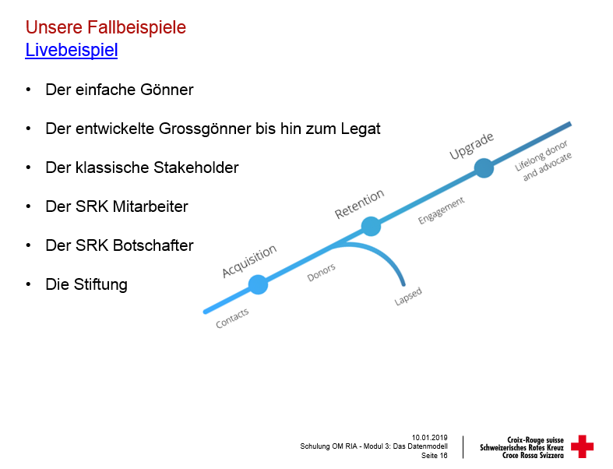 | Die Theorie bestärken wir anhand der Fallbeispiele anhand eines einfachen Gönners in einem Mehrpersonenhaushalt, einem Kontakt welcher wir mit geschicktem Beziehungsmanagement zu einem Highdonor/Legate entwickelt haben, eines Stakeholders als Zulieferer, eines Mitarbeiters der an der Schulung anwesend ist, sowie einem Botschafter und einer Stiftung. Wir kalkulieren zudem Zeit ein für ein frei wählbares Fallbeispiel durch die Teilnehmenden.  Verwenden Sie dazu folgender Link und ihr gewohntes Login: http://omapp-srk-qry/srk  Der Referent hat sich die Fallbeispiele im OM RIA im Voraus verankert. Er kann entsprechend den Teilnehmer und zu verbleibender Zeit die Beispiele wählen. Dazu dienen folgende Kundennummern:  - einfacher Gönner in MPH: Andreas Freivogel, 2788212  - Highdonor/Legate: Claudio Molinari, 1361802  - Highdonor: Daniel Bickel 1315563  - Stakeholders als Zulieferer, Spiritline GmbH, 2746622  - Mitarbeiter Oscar Lüthi, 2740776  - Botschafter: Linda Fäh, 2686249  - Stiftung: MEDICOR FOUNDATION, 1422762 | 5.30‘
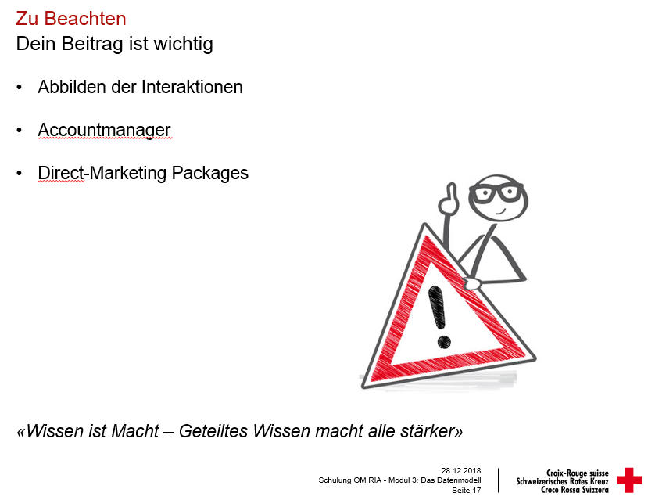 | Bei der täglichen Arbeit gibt das daraus folgend einige grundlegende Änderungen. Die wichtigste ist das konsequente Erfassen und Abbilden aller Touchpoints mit dem Stakeholder. Telefonate, persönliche Gespräche an einem Anlass sowie der manuelle Versand von Projektinformationen an einen Interessenten sind alles relevante Informationen welche für den nächsten Arbeitskollegen von Vorteil sind. Erfasste Informationen wie Notizen oder Merkmale fliessen in eine nächste Selektion ein und ermöglichen ein zielgruppengerechtes und damit effizientes Marketing.  Weiter ist der eingetragene Accountmanager für den Kontakt zum Stakeholder verantwortlich und darf über dessen Verfügen. Er kann demnach festlegen, welche Fundriasingprodukte dem Stakeholder angeboten werden und wer wann mit ihm in Kontakt tritt. Der Accountmanager ist aber auch für die Pflege der Kontaktdaten zuständig.  Die Kommunikation wird im Datenmodell anhand der Direct-Marketing Packages definiert und kann somit sehr individuell und unterschiedlich sein. Damit können wir der wachsenden Komplexität im Spendenmarkt Rechnung tragen und unserer Fundraisingeffizienz sicherstellen. | 1‘
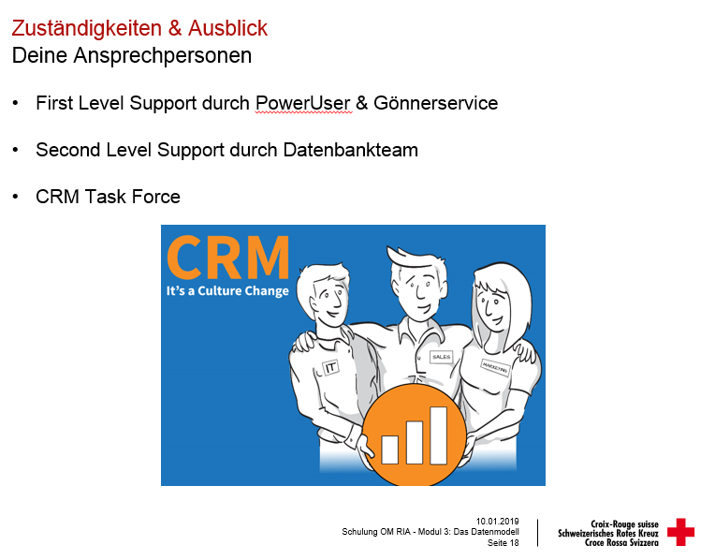 | Die Slide klärt die Zuständigkeiten. Die Poweruser und das Team Gönnerservice bieten zu den gewohnten Öffnungszeiten einen First-Level Support für alle User der Geschäftsstelle an. Wir beantworten einfache Fragen rund um das Beziehungsmanagement im OM RIA und die Benutzerfreundlichkeit. Auch sind wir für die Schulung von neuen User zuständig. Die drei Module der Schulung werden optional in das Einführungsprogramm der GS SRK aufgenommen. Zu diesem Zweck bieten wir quartalsweise einen Termin an und in Ausnahmefällen auch Einzelschulungen.  Das Datenbank Team ist verantwortlich für den Second-Level Support. Es kann kompetent Auskunft zu technischen und komplexeren Usability Fragen geben. Das Datenbankteam nimmt auch dankend Anregungen und neue Anforderungen an das CRM entgegen und versucht diese umzusetzen.  Die Task Force CRM setzt sich aus verschiedenen Personen aus dem Departement Marketing und Kommunikation zusammen und ist für die Ausbreitung der CRM Kultur und die datenschutzkonforme Adresshandhabung im Marketing SRK verantwortlich. Dabei sammelt sie Anforderungen und Inputs zu Handen der Leitung Public Fundraising, welche die Hauptverantwortung über das OM RIA trägt. Die Task Force CRM ist eine weitere Massnahme, das SRK Donor-Centred zu positionieren und für zukünftige Herausforderungen zu wappnen. | 1.30‘‘
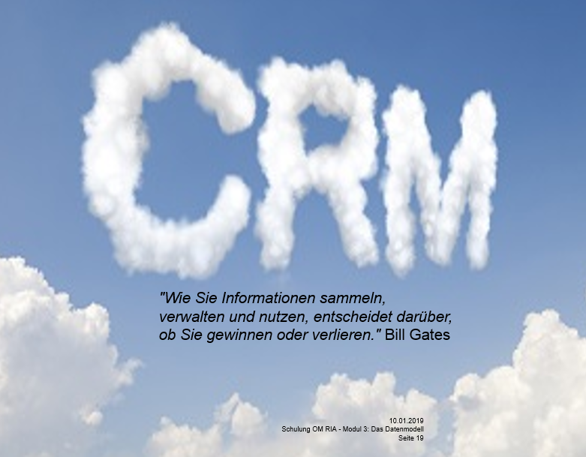 | Der Referent stellt sich für abschliessende Fragen zur Verfügung. Dabei wird darauf geachtet, das Fragen nur im Plenum behandelt werden, sofern diese für mehrerer Teilnehmer relevant sind. Ansonsten werden Fragen bilateral nach der Schulung beantwortet.  Weiter weist der Referent auf das Follow-up per Mail hin, welches das detaillierte Hand out sowie ein Feedbackbogen zum Modul enthält. Die Rückmeldungen der Teilnehmer sind für uns von grösster Bedeutung und wir sind insbesondere für kritische Anmerkungen dankbar. Diese erlauben uns, die Modulangebote zu optimieren.  Liveschaltung Datenmodellierung 18.01.2019. OM ab 12.00 Uhr gesperrt. | 30‘‘
 | Danksagung an Teilnehmer. Positiver und motivierender Abschluss.

